**权利与义务的关系 作业**

1. 选择题

1. 一队旅友在北京密云古北口蟠龙山长城一敌楼内生火做饭，把长城墙面熏得乌黑，引发网友热议。下列热议正确的有

①旅友的做法无可厚非，他们有旅行的自由

②行使权利不能损害国家的、社会的和集体的利益

③这是正确行使游客权利的表现

④旅行时应履行保护文物的义务

A．①③ B．①④ C．②④ D．③④

2. “法律要求做的，我们必须去做”是依法履行公民义务的表现，符合此要求的是

①小红经过马路时，遵照信号灯指示，走斑马线通过

②小浩旅游时最喜欢处处留下“某某到此一游”的标记

③小俊入伍服兵役因受不了部队的纪律约束而被坚持退兵

④小明发现网站上的中国地图不完整，向有关部门举报

1. ①② B．①② C．②③ D．①④

3.《互联网群组信息服务管理规定》指出：互联网群组建立者、管理者应履行群组管理责任，即“谁建群谁负责”“谁管理谁负责”，依据法律法规、用户协议和平台公约，规范群组网络行为和信息发布。这一规定表明

①群组交流应遵纪守法，文明互动

②即使在网络世界，公民的权利与义务仍是统一的

③公民只有先履行义务，然后才能享有权利

④群主必须担责，群成员可以随心所欲

1. ①② B. ②③ C. ①④ D. ③④

4. 维护国家安全、荣誉和利益是宪法规定公民应当履行的义务。下列行为体现公民履行这项义务的是

Ａ. 王某喜爱游山玩水，经常在名胜古迹写下“王某到此一游”

Ｂ. 李某发现同学事先知道月考试题，立即将情况反映给老师

Ｃ. 现役军人吴某无意中把含有军事秘密的照片与友人分享

Ｄ. 方某发现某网站绘制的中国地图领土不完整，要求网站立即改正

5. 上班早高峰，路上汽车较多。两辆汽车在行进中发生了轻微剐蹭，两位车主下车观察了各自车体受损情况后，认为车辆受损轻微，为了不影响彼此上班，沟通之后达成谅解。两位车主解决纠纷采取的方式是

Ａ. 调解 Ｂ. 协商 Ｃ. 仲裁 Ｄ. 诉讼

1. 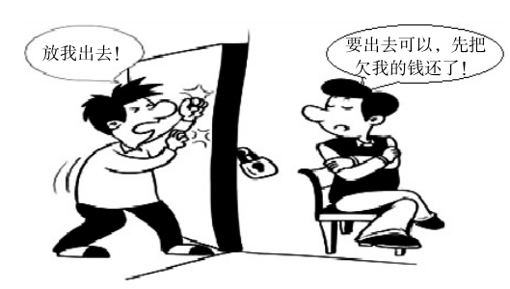 右图中索要欠款的人

①侵犯了他人的人身自由

②侵犯了他人的人格尊严

③缺乏按照法定程序办事的意识

④采用了有效的方法维护自身合法权益

Ａ. ①③ Ｂ. ①④ Ｃ. ②③ Ｄ. ②④

二、非选择题

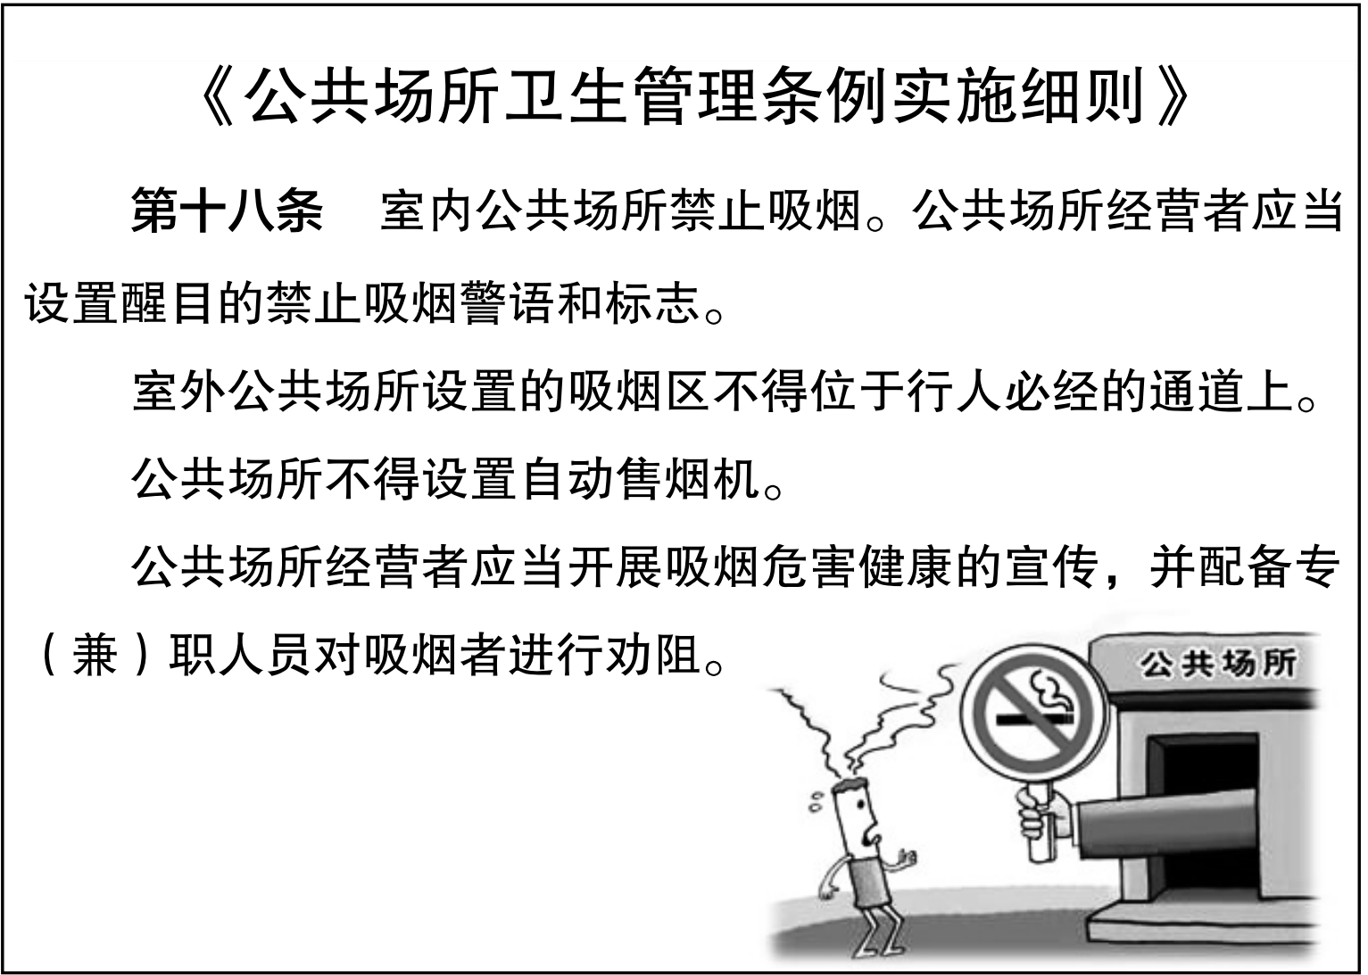7.

杨某劝阻段某在贴有“禁止吸烟”标志的电梯内吸烟，发生争执十多分钟后69岁的段某突发心脏病死亡。段妻田某将杨某诉至法院，该市中院二审公开宣判此案，驳回田某的诉讼请求。法院在审判书中写明杨某劝阻段某的行为未超过必要限度，属于正当劝阻行为。段某自身患有心脏病，在未能控制自身情绪的情况下，心脏病发作不幸死亡。虽然从时间上看，杨某劝阻吸烟的行为与段某死亡的结果先后发生，但两者之间并不存在法律上的因果关系。此外，在段某发病后，杨某还及时发挥专业技能对段某积极施救，对其死亡不存在疏忽或懈怠。

在上述案例的杨某与段某中任选其一，结合所学，对其行为进行点评。(４分)ꎮ